Техническое задание.

Рассчитать схему усилителя низкой частоты с блоком питания. Исходные данные:

1. коэффициент усиления по напряжению - 80;
2. верхняя граничная частота - 10 кГц;
3. нижняя граничная частота - 300 Гц;
4. параметры нагрузки : - сопротивление - 200 Ом, емкость - 6800 ....... ;
5. коэффициент пульсаций на выходе блока питания - не более 0.15 .

Расчетная часть.

В качестве схемы усилителя выберем стандартную схему включения транзистора с общим эмиттером (рис. 1) . Разделительный конденсатор С1 служит для передачи на вход транзистора VT1 усиливаемого переменного напряжения, а также исключает попадание на вход транзистора постоянного напряжения. Резисторы R1 и R2 образуют делитель для получения необходимого напряжения смещения на базе транзистора. Резистор R1 и конденсатор C2 обеспечивают температурную стабилизацию работы усилителя. В данной схеме резистор RН является нагрузкой.

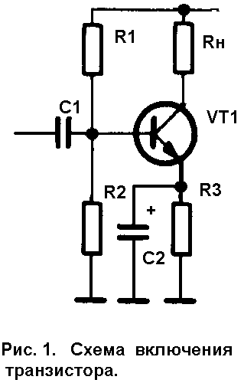

В качестве транзистора VT1 выберем широко распространенный КТ 315 Д со следующими параметрами:

1. максимальный ток коллектора I К MAX = 100 м А ;
2. максимальное напряжение коллектор - эмиттер U КЭ MAX = 40 В ;
3. максимальная рассеиваемая мощность транзистора P МАХ = 150 м Вт ;
4. статический коэффициент передачи h 21 50 .



Напряжение питания U П  примем равным 9 В , тогда для определения рабочего режима выберем две крайние точки : (U КЭ = U П , I K = 0) и (U КЭ = 0, I K ), где U КЭ - напряжение коллектор - эмиттер , I K  - максимальный ток в нагрузке:

I K = = = 45 (м А).



Для нормальной работы транзистора выберем рабочую точку :

I K0 = = 23 (м А),



U КЭ0 = = = 4.5 (В).



Тогда мощность, выделяющаяся в транзисторе :

P K0 = I K0 \* U КЭ0 = 23 \* 4.5 = 103.5 ( м Вт),

что не превышает максимальную рассеиваемую мощность транзистора P МАХ = 150 м Вт.

Мощность, потребляемая усилителем от источника питания :

P 0 = I K0 \* U П = 23 \* 9 = 207 ( м Вт).

Для схемы с общим эмиттером коэффициент усиления по току k i примерно равен статическому коэффициенту передачи h 21 . Базовый ток транзистора :

I Б0 = = = 0.46 (м А).



Теперь определим номиналы резисторов :

R1 , R2 , R3 , где



I Д  - ток через делитель, I Д  4\* I Б0 .



R1 3.9 (к Ом) ,



R2 560 (Ом) ,



R3 1 (к Ом) .



Коэффициент усиления по напряжению определяется как : k u = .



Отсюда входное сопротивление транзистора :

R ВХ = = = 125 (Ом).



Емкость конденсатора С1 рассчитывается исходя из того, что его сопротивление по переменному току на самой низкой частоте должно быть во много раз меньше входного сопротивления :

С1 = 42.46 (мкФ).



Выбираем ближайший - 50 мкФ.

Для заданной полосы частот емкость конденсатора С2 должна быть равна десяткам микрофарад, возьмем 20 мкФ.

Теперь рассчитаем стабилизатор напряжения с требуемыми параметрами. Входные цепи блока питания состоят из понижающего сетевого трансформатора и мостового выпрямителя. Схема стабилизатора напряжения показана на рис. 2.

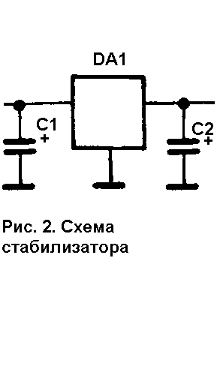

Так как потребляемая схемой мощность небольшая, в качестве стабилизатора DA1 возьмем специально предназначенную микросхему К142ЕН8А, обеспечивающую выходное напряжение + 9 В и ток в нагрузке до 1 А. Данная микросхема обеспечивает коэффициент пульсаций на выходе примерно 0.03, что удовлетворяет заданию. Для нормальной работы напряжение на входе микросхемы должно быть не менее 12 Вольт, поэтому конденсаторы С1 и С2 выбираем на рабочее напряжение 25 В и емкостью 500 мкФ.

Литература.

1. Жеребцов И. П. Основы электроники. - Л.: Энергоатомиздат, 1989.
2. Транзисторы: Справочник . - М.: Радио и связь, 1990.
3. Цифровые и аналоговые интегральные микросхемы: Справочник. - М.: Радио и связь, 1990.